**Сушко Анна Прокопова (Suszkowna Anna)**

12 октября 1796 г – крещение (НИАБ 136-13-894, лист 30об, №85/1796-р (ориг)).

**НИАБ 136-13-894:** Лист 30-об. **Метрическая запись №85/1796-р (ориг).**

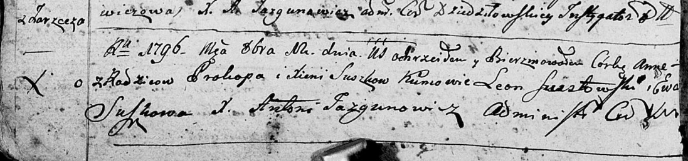

Дедиловичская Покровская церковь. 12 октября 1796 года. Метрическая запись о крещении.

Suszkowna Anna – дочь родителей с деревни Заречье.

Suszko Prokop – отец.

Suszkowa Xienia – мать.

Szustowski Leon – кум.

Suszkowa Ewa - кума.

Jazgunowicz Antoni – ксёндз.